Mon héritage, ma construction
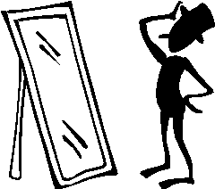
Sensibilisation
Dessine une étagère sur celle-ci dessine cinq objets qui parlent de toi
Exemple : livre, jouet, photographie, dessin, bijou…
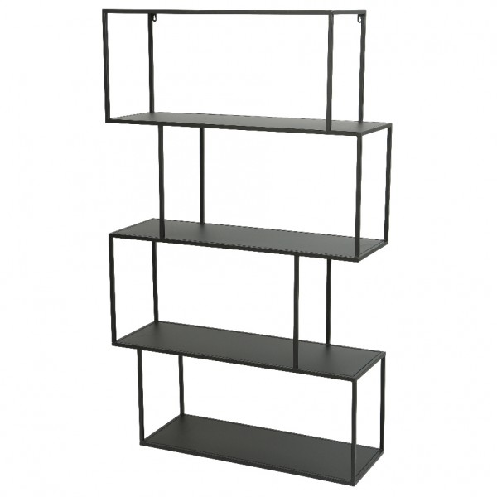

Le jeu du chapeau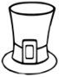

Des cartons sont déposés dans un chapeau qui circule entre les élèves. Les élèves pêchent chacun à leur tour une carte. Chacun répond librement à la question dans le respect des règles.
Choisis le nom d’un camarade et note ce que tu as retenu de cette personne.
Prénom :…………………………………………………………………………………………………………………………………………..
Ce que j’ai retenu de cette personne : ………………………………………………………………………………………………………………………………………………………………………………………………………………………………………………………………………………………………………………………………………………………………………………………………………………………………………………………………………………………………………………………………………………………………………………………………………………………………………………………………………………………………………………………………………………………………………………………………………………….
Information

Définition de la personnalité

Ensemble des traits physiques et moraux par lesquels une personne est différente des autres ; aspect par lequel quelqu'un affirme une originalité plus ou moins accusée.

Exemple: La forte personnalité d'un individu.
Il n’existe pas une seule définition de ce qu’est la personnalité.
En psychologie, la personnalité est l’ensemble des émotions, des savoirs et des comportements qui établissent le schéma de comportement d’une personne. Notre personnalité se compose à la fois de notre manière de nous sentir, de penser et d’agir.
La personnalité est déterminée par différents facteurs
- Héritage biologique
- Héritage culturel
- L’environnement
- La capacité d’adaptation
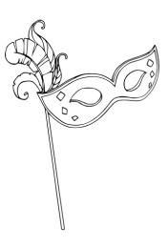
Un peu d’histoire

Le mot latin « persona » désignait autrefois « le masque de l'acteur » ou « son rôle ».

En psychologie, il désigne le masque que tout individu porte pour répondre aux exigences de la vie en société. La persona, le masque, donne à tout sujet social une possibilité de jeu. Selon les circonstances, nous prenons un visage, nous jouons un rôle social, nous portons un titre (docteur, professeur, maître, colonel, etc.).

Formation
Mon corps

Tête
Yeux
Main
Pied
Bouche
Nez
Cœur
Poing
Dent
….

Je choisis une partie du mon corps qui me caractérise et explique mon choix.
J’ai choisi car :
…………………………………………………………………………………………………………………………………………………………………………………………………………………………………………………………………………………………………………………………………………………………………………………………………………………………………………………………………………………
Mes milieux
La famille :
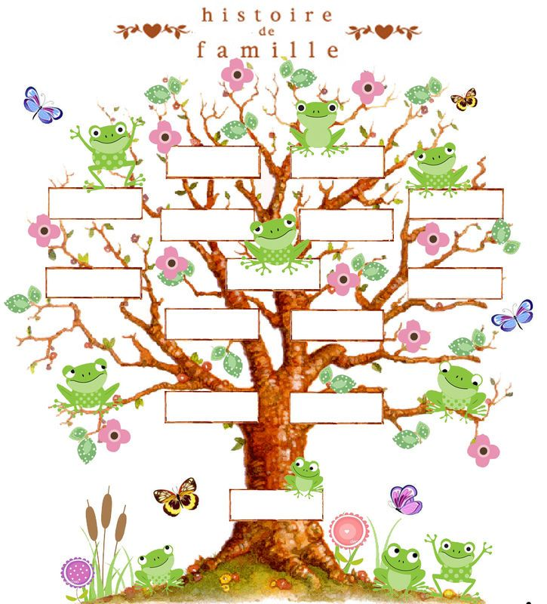

Réalise ton arbre généalogique. Note le prénom ou le surnom du membre de ta famille. Dessine ensuite un smiley à côté de son nom.
L’école :
À quel enfant t’identifies-tu ? Entoure le personnage.
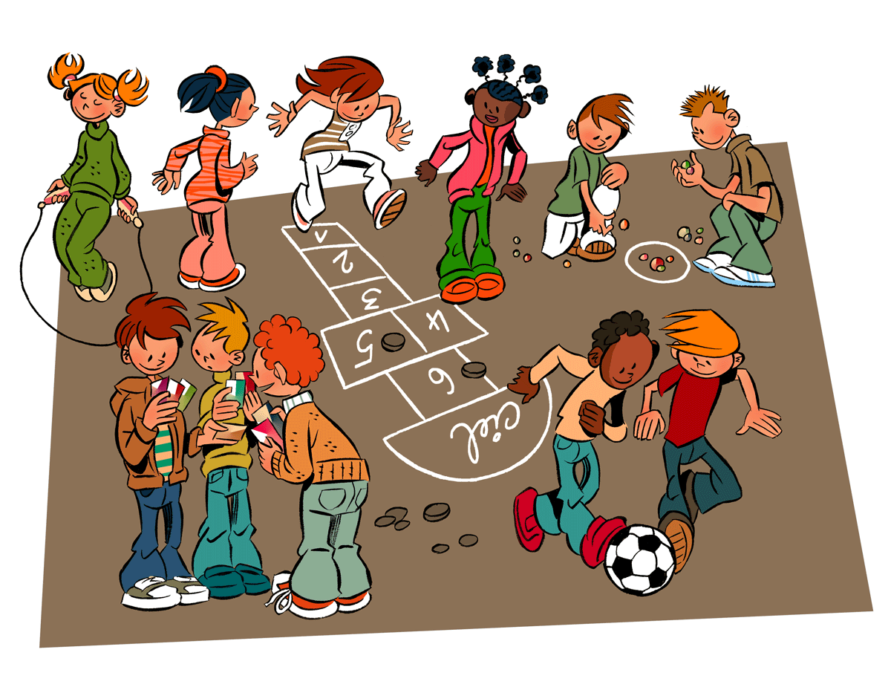
À l’école, j’ai beaucoup apprécié mon professeur
Mademoiselle, Madame, Monsieur …………………………………………………………………………………………………….
Car il m’a appris……………………………………………………………………………………………………………………………………
…………………………………………………………………………………………………………………………………………………………….
…………………………………………………………………………………………………………………………………………………………….
…………………………………………………………………………………………………………………………………………………………….

Mon futur métier
Plus tard je serai…………………………………………………………………………………………………………………
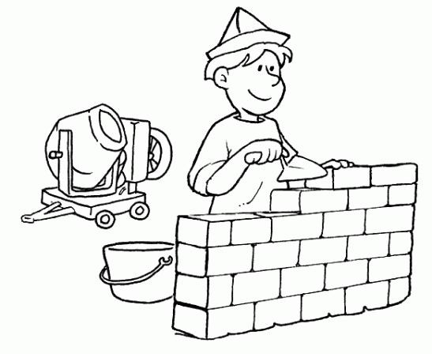
La culture :
Parle d’un plat propre à ta culture et que tu aimes. Écris la recette de ton plat.
Recette :

photo

Temps :

INGRéDIENTS

………………………………………………………………………………………………………………………………………………………………………………………………………………………………………………………………………………………………………………………………………………………………………………………………………………………………………………………………………………………………………………………………

RECETTE
……………………………………………………………………………………………………………………………………………………

……………………………………………………………………………………………………………………………………………………

……………………………………………………………………………………………………………………………………………………

……………………………………………………………………………………………………………………………………………………

……………………………………………………………………………………………………………………………………………………

……………………………………………………………………………………………………………………………………………………

…………………………………………………………………………………………………………………………………………………

……………………………………………………………………………………………………………………………………………………

……………………………………………………………………………………………………………………………………………………

Intégration
Réalise un éventail de 5 lames avec
- Un portrait de toi jeune
- Un autoportrait
- Un portrait de toi dans le futur
- Un portrait de toi réalisant tes rêves
- Une facette de ta personnalité

